REQUERIMENTO DE URGÊNCIA Nº 513/2020

Requer regime de urgência para discussão e votação do Projeto de Lei nº 054/2020 – do Executivo e do Projeto de Lei nº 055/2020 – do Legislativo.

REQUEREMOS à Mesa, após ouvido o douto Plenário, na forma regimental vigente (arts.156 e 191), que sejam dispensadas as formalidades regimentais, a fim de que o Projeto de Lei nº 054/2020 – do Executivo e do Projeto de Lei nº 055/2020 – do Legislativo, sejam discutidos e votados em regime de urgência e incluídos na Ordem do Dia da Sessão Ordinária do dia 26 de maio de 2020.

Sala das Sessões Bemvindo Moreira Nery, 22 de maio de 2020.

Vereadores
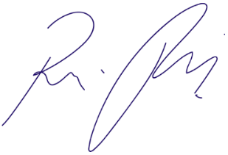

Rafael Alan de Moraes Romeiro
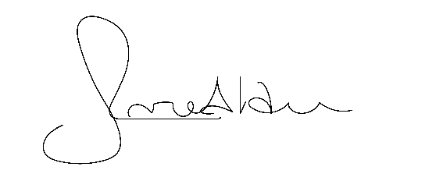
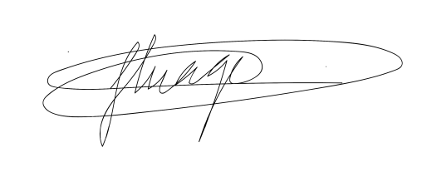
Presidente

Ivonildo Andrade da Hora  Vice-Presidente | Thiago da Silva Santos  1º Secretário
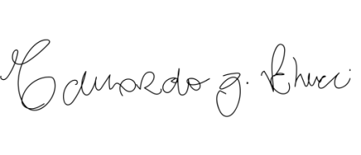 | 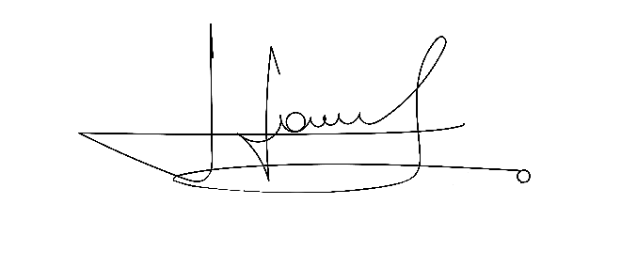
Eduardo Zampieri Petrucci  2º Secretário | Cícero Aparecido de Souza  3º Secretário
Akdenis Mohamad Kourani  Vereador | Camila Godói da Silva Rodrigues  Vereadora
Anderson Cavanha  Vereador | Denis Lucas de Oliveira  Vereador
Eduardo Sanches Casagrande  Vereador | Erondina Ferreira Godoy  Vereadora
José Aparecido Ramos  Vereador | Mariza Martins Borges  Vereadora
Julio Cesar Portela  Vereador | Renato Passos da Cruz  Vereador
Adriano Camargo Antônio  Vereador | Yacer Issa Kourani  Vereador

